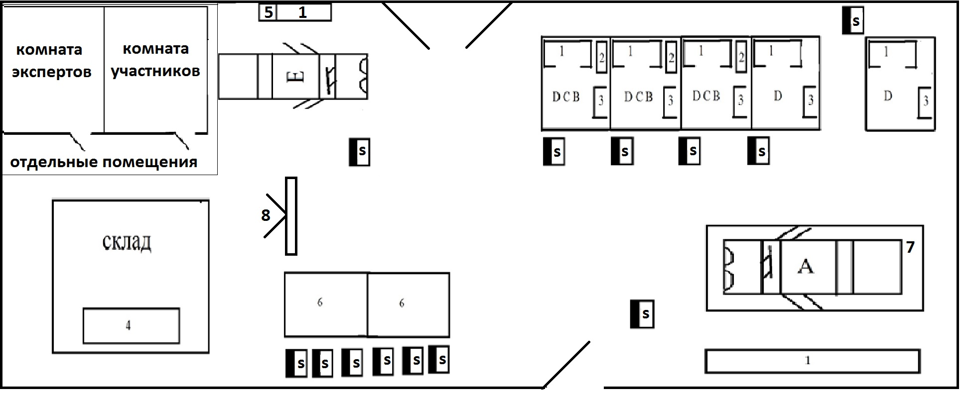
- Верстак с инструментом  - Сварочный полуавтомат  - Стойка для детали  - Стеллаж  - Зарядное устройство  - Стол большой (брифинг зона)  А, Е - Автомобиль | - стапель  - доска флип-чарт  S- стул

